ДОКУМЕНТ О КАЧЕСТВЕ БЕТОННОЙ СМЕСИ
ЗАДАННОГО КАЧЕСТВА ПАРТИИ № {Нпаспорта}

Приложение Б
(обязательное)

ГОСТ 7473-2010

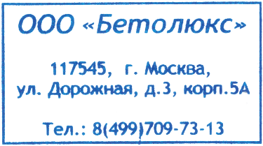  Производитель и поставщик бетонной смеси | ООО "БЕТОЛЮКС", 129110, г. Москва, Олимпийский пр-т, д. 20, пом. 1/1, +7 (499) 286-80-44 \  ООО "БЕТОЛЮКС", 129110, г. Москва, Олимпийский пр-т, д. 20, пом. 1/1, +7 (499)  286-80-44
наименование наименование
Потребитель:
наименование, адрес, телефон, факс
{фирма}, {адрес}
Дата и время отгрузки бетонной смеси, ч-мин : |  |  |  |  | {день_п} {месяц_п} {год_п}г.
Вид бетонной смеси и ее условное обозначение |  |  |  |  | {марка}
Номер номинального состава бетонной смеси |  |  |  |  | 30301
Объем бетонной смеси в партии, м3 |  |  |  |  | {объем}
Марка бетонной смеси по удобоукладываемости или значение удобоукладываемости бетонной смеси )по договору на поставку) на месте укладки у потребителя |  |  |  |  | П4(16-20см.)
Сохраняемость удобоукладываемости и других нормирующих показателей, ч-мин |  |  |  |  | От 1 ч 30 мин до 3 ч 00 мин
Наибольшая крупность заполнителя, мм |  |  |  |  | 20
Знак соответствия (в случае, если бетонная смесь сертифицарована) |  |  |  |  |   РОСС RU Д-RU.РА02.В.13158/21
Проектный класс бетона по прочности и требуемая прочность бетона в партии:
- в проектном возрасте | 28 |  | сут; |  |  | {марка2} |  | ; | {треб_проч_28_2} | МПа
 |  |  |  |  |  | класс по прочности |  | требуемая прочность
Наименование, масса добавки (в расчете на сухое вещество), кг/м3
Класс материалов по удельной эффективной активности естественных радионуклидов и значение Аэфф, Бк/кг |  |  |  |  |  |  | 1 класс (241 Бк/кг)
Дата выдачи |  |  |  | {день_п3} {месяц_п3} {год_п3}г.
Начальник лаборатории |  |  |  |  |  |  |  | /Баринов С.В./

